La mission première du service public d’éducation reste à ce jour de
garantir la réussite de tous.

Pourtant plusieurs annonces ministérielles nous préoccupent :

- Réduction de la durée scolaire obligatoire de 2 heures / semaine.

- Refonte des programmes de l’école primaire.

- Redéfinition des missions des RASED, vers leur fin programmée.

- Baisse de la scolarisation des 2/3 ans.

- Dégradation de la formation initiale et continue des enseignants.

- Non-remplacement d’un fonctionnaire sur 3 puis d’un fonctionnaire sur 2 d’ici 2012, au total c’est 80 000 postes dans le service public d’éducation qui sont voués à disparaître !

LES NOUVEAUX PROGRAMMES : une réforme pour aider aux apprentissages ?

L’occultation progressive des cycles par un cloisonnement des compétences année par année enfermera davantage les enseignants. De même, les types d’exercices recommandés réduisent le plus souvent l’acte d’enseigner à la mise en place d’automatismes et à la mémorisation au détriment de l’expérimentation (où l’élève investit pleinement la construction de son savoir).
Précocité dans l'enseignement de certaines compétences (exemple: 4 opérations dès le CE1)
Si les savoirs ne sont pas ancrés sur une réelle compréhension, les élèves sont amenés à appliquer “bêtement” des recettes dénuées de sens.
Pourtant, seule la compréhension permet de faire du lien, de réinvestir, et bien entendu d’accéder à un niveau plus élevé dans la connaissance d’une manière plus générale ou autour d’une notion particulière.
Lors des consultations organisées dans les écoles primaires, les enseignants ont pointé l’absence de visibilité du socle commun, des cycles ou encore le manque de transversalité des programmes.
Allègement des heures d’enseignement pour les disciplines telles que l’histoire, les sciences, les arts visuels (voir tableau comparatif des horaires de l’école primaire)…Le ministre propose une répartition annuelle sur 36 semaines. Mais en moyenne hebdomadaire, après avoir décompté le français, les mathématiques et l’EPS, il ne reste que 6 heures pour le cycle 2 et 8 heures au cycle 3 pour enseigner tout le reste.
La question de la faisabilité des programmes se pose dans un horaire réduit de 26h à 24 h.
L’école a besoin de programmes qui permettent de réfléchir, de raisonner, d’expérimenter, de découvrir, de mémoriser, de s’entraîner. Le projet de programmes marque un recul didactique, pédagogique, des démarches d’apprentissage privilégiant la répétition au détriment de la compréhension, le retour de la morale, le cloisonnement des disciplines, une place peu importante donnée aux savoirs culturels.

Comment apprendre plus en travaillant moins ?
Inadaptation des contenus
Affaiblissement de la dimension culturelle
Conception mécaniste des apprentissages

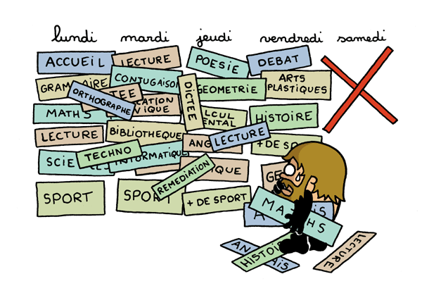

GRILLES HORAIRES
Pour le français, les horaires hebdomadaires sont de 10h au CP et CE1 (cycle 2) et 8h au CE2, CM1, CM2 (cycle 3).
En mathématique le volume horaire par semaine est fixé à 5h du CP au CM2.
Pour toutes les autres matières, un horaire annuel est précisé.
Pour le CP-CE1, 108 h sont prévues pour l’EPS,
54 h pour la langue vivante,
81 h pour les pratiques artistiques
81 h pour la découverte du monde et l’instruction civique et morale.
En CE2-CM1-CM2, 108 h pour l’EPS
54h pour la langue vivante,
78h pour les pratiques artistiques et histoire des arts,
78h pour la culture scientifique et technologique
78h pour l’histoire-géographie-instruction civique et morale.
"La déclinaison de cet horaire annuel sera fonction du projet pédagogique des enseignants", précise le ministère.
Cycle II | Horaires  hebdomadaires  2007 | Horaires  hebdomadaires  nouveaux programmes
Français  Math  Découvrir le monde  Langues étrangères  Education artistique  EPS | Entre 9 H et 10 H  (dont 30 min de débats)  Entre 5 H et 5 H 30  Entre 3 H et 3 H 30  Entre 1 H et 1 H 30  3 H  3 H | 10 H  5H  2H 15  1 H 30  2 H 15  3 H

Cycle III | Horaires  hebdomadaires  2007 | Horaires  hebdomadaires  nouveaux  programmes
Français  Math  Histoire-géographie  Sciences  Langues étrangères  Education artistique  EPS | Entre 6 H 30 et 8 H  Entre 5 H et 5 H 30  Entre 3 H et 3 H 30  Entre 2 H 30 et 3 H  Entre 1 H 30 et 2 H  3 H  3 H | 8H  5H  2 H  2H  1 H 30  2 H 15  3 H
La question de la faisabilité des programmes se pose dans un horaire réduit de 26h à 24 h.

Les programmes du renoncement : instruire plutôt qu’enseigner !

Le choix des mots ont leur importance, à plusieurs reprises dans ces nouveaux programmes, il est question d’instruire, or ce terme n’est plus guère utilisé aujourd’hui. Si dans un sens littéral il est synonyme d’enseigner, historiquement et culturellement, instruire et enseigner renvoient à des notions différentes. Instruire évoque davantage une situation où le maître dispense le savoir qu’il détient tandis que l’élève se doit de l’intégrer...
La notion d’enseignement renvoie plutôt à un mode de transmission du savoir, articulé autour d’une dimension pédagogique, où l’on amène l’élève à chercher pour comprendre, à réfléchir pour penser, en deux mots, à devenir autonome dans la construction du savoir et l’acquisition des connaissances. Les élèves ont besoin d’acquérir des automatismes et d’apprendre par coeur il est vrai, mais il serait réducteur d’envisager notre mission uniquement sous cet angle.
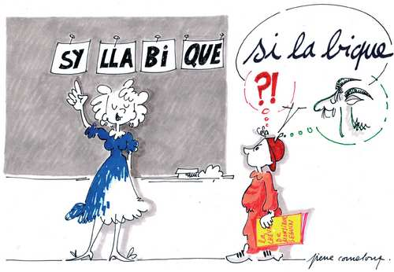
La prise en charge des élèves en difficulté

Les heures de soutien aux élèves en difficulté
Augmenter le temps de classe d’une journée pour les élèves en difficulté ne peut être la réponse aux difficultés scolaires.
Quelles modalités pour la mise en application : sur le temps de midi, le soir après 6 heures de classe, le mercredi matin ?

Des stages de remise à niveau pendant les vacances scolaires (cela a déjà pris effet aux vacances de printemps) pour les élèves de CM1 et CM2 en grande difficulté.

Tous ces dispositifs contribuent à stigmatiser les élèves rencontrant des difficultés lourdes, en dehors des projets de classe, sans concertation et sans travail d’équipe. Ce n’est pas en allant vers moins d’école pour tous et des dispositifs spéciaux hors du temps scolaire pour les plus fragiles que l’on résoudra les difficultés scolaires.
C’est en apportant des aides concrètes sur le temps scolaire (via le RASED notamment) que l’on pourra aider l’élève en difficulté, tant sur les apprentissages que sur la confiance qu’il a de lui en tant qu’élève.
- LES RASED (Réseau d’Aides Spécialisées aux Elèves en Difficultés)
A la rentrée 2007, un rapport de haut Conseil à l’éducation évaluait à 40% la part des élèves rencontrant des difficultés à l’école primaire, dont 15 % avec des difficultés graves et récurrentes et 25 % dits « fragiles ».
L’état des RASED en Mayenne :
Existants Besoins
Psychologue : 15 23 (1 pour 1000 élèves)
Maîtres E 14 46 (2 par réseaux)
Maîtres G 10 23
Un RASED complet c’est 1 psychologue scolaire
2 maîtres E
1 maître G
LE RECRUTEMENT

Les recrutements d’enseignants sont en baisse alors que le nombre d’élèves augmente : en 2 ans la dotation du département de la Mayenne a été de +3 postes pour 300 élèves supplémentaires ce qui fait 1 enseignant pour 100 élèves.

Les conditions de travail dans les classes vont se dégrader :

- plus d’élèves par classe,
- moins d’enseignants spécialisés pour aider vos enfants,
- des remplacements non assurés, des enseignants remplaçants retirés de leur classe pour répondre à des besoins de remplacement lors de stages dits prioritaires.
- une baisse de la formation continue des enseignants pourtant indispensable pour une éducation de qualité.

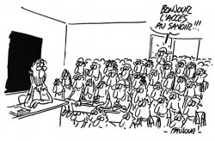

Nouveaux services pour les enseignants :

D’après le projet de décret relatif aux personnels des écoles, les enseignants consacreront :
- 24 heures hebdomadaires d’enseignement à tous les élèves
- 3 heures par semaine (en moyenne annuelle) (3 Х 36 semaines de classes= 108 heures), soit 108 heures annuelles réparties selon 4 modalités :

- 60 heures annuelles seront dévolues « à des actions directes auprès des élèves concernés et au temps d’organisation correspondant »
Aucune modalité d’application n’a été à ce jour définie clairement pour la rentrée scolaire
- 24 heures annuelles seront consacrées aux travaux en équipes pédagogiques, aux relations avec les parents, à l’élaboration et au suivi des PPS pour les élèves handicapés
- 18 heures seront pour les animations pédagogiques et la formation
- 6 heures concerneront « la participation aux conseils d’école obligatoires »

EVS /AVS

Pour répondre à de nouvelles demandes comme
- L’accueil et la scolarisation d’élèves handicapés
- L’aide administrative aux directeurs
- gestion de la bibliothèque Centre de Documentation (BCD)…..
L’administration a depuis plusieurs années recours à des emplois précaires : les Assistants de vie Scolaire (AVS), les Emplois Vie Scolaire (EVS). Contrat renouvelé chaque année et ne pouvant excéder 2 ans.

Au 30 septembre 2007 environ 28 000 élèves handicapés sont accompagnés par plus de 15 000 personnes tous statuts confondus, ils exercent auprès des élèves une mission essentielle : Auxiliaire de vie scolaire.

